ỦY BAN NHÂN DÂN XÃ CẨM TRUNG
CỘNG HÒA XÃ HỘI CHỦ NGHĨA VIỆT NAM

Độc lập - Tự do - Hạnh phúc

Số:
1145 /QĐ-UBND
Cẩm Trung, ngày
26 tháng12
năm 2025

QUYẾT ĐỊNH
Về việc đánh giá, xếp loại chất lượng cán bộ, công chức và người hoạt động không chuyên trách trong tổ chức thực hiện nhiệm vụ năm 2025

CHỦ TỊCH ỦY BAN NHÂN DÂN XÃ CẨM TRUNG

Căn cứ Luật Tổ chức Chính quyền địa phương ngày 16/6/2025; Căn cứ Luật Cán bộ, công chức ngày 24/6/2025;
Căn cứ các Nghị định của Chính phủ: số 90/2020/NĐ-CP ngày 13/8/2020 về đánh giá, xếp loại chất lượng cán bộ, công chức, viên chức; số 48/2023/NĐ-CP ngày 17/7/2023 sửa đổi, bổ sung một số điều của Nghị định số 90/2020/NĐ-CP; số 170/2025/NĐ-CP ngày 30/6/2025 quy định về tuyển dụng, sử dụng và quản lý công chức; Nghị định 33/2023/NĐ-CP ngày 10/6/2023 của Chính phủ quy định về cán bộ, công chức cấp xã và người hoạt động không chuyên trách cấp xã, ở thôn, tổ dân phố;
Căn cứ Văn bản số 5798/SNV-CCVC ngày 14/11/2025 của Sở Nội vụ về việc đánh giá, xếp loại chất lượng cán bộ, công chức, viên chức năm 2025 theo các Nghị định của Chính phủ;
Theo đề nghị của Trưởng các phòng chuyên môn và tương đương, kết quả thống nhất của Lãnh đạo UBND xã tại cuộc họp ngày 29/11/2025.

QUYẾT ĐỊNH:

Điều 1. Xếp loại đối với cán bộ, công chức và người hoạt động không chuyên trách cấp xã trong tổ chức thực hiện nhiệm vụ năm 2025, cụ thể như sau:
- Đối với cán bộ, công chức UBND xã:
+ Hoàn thành xuất sắc nhiệm vụ: 05 cá nhân;
+ Hoàn thành tốt nhiệm vụ: 20 cá nhân;
- Đối với cán bộ không chuyên trách xã:
+ Hoàn thành tốt nhiệm vụ: 01 cá nhân.
(Có các Phụ lục chi tiết kèm theo).
Điều 2. Quyết định này có hiệu lực kể từ ngày ban hành.

Chánh Văn phòng HĐND và UBND xã; Trưởng các phòng: Văn hóa - Xã hội; Kinh tế; Chỉ huy trưởng Ban chỉ huy Quân sự xã; Thủ trưởng các cơ quan, đơn vị liên quan và các cá nhân có tên tại Điều 1 căn cứ Quyết định thi hành./.

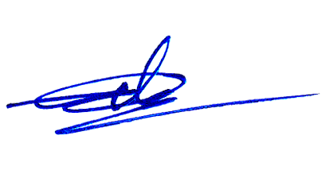
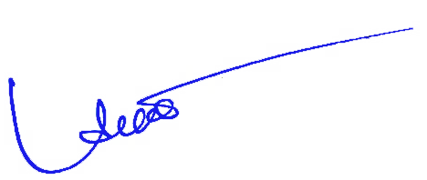
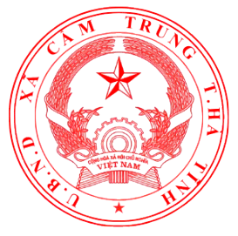
Nơi nhận:
- Như Điều 2;
- TT Đảng ủy (b/c);
- Chủ tịch, các PCT UBND xã;
- Các phòng: Kinh tế; VHXH; VP HĐND và UBND xã;
- TTPVHCC xã;
- Ban chỉ huy Quân sự xã;
- Cổng TTĐT xã;
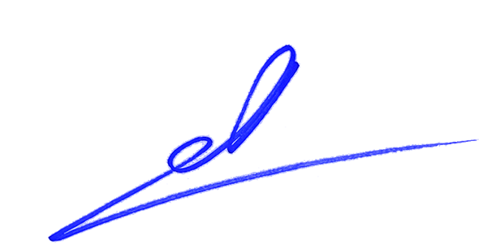
- Lưu: VT, VHXH.
CHỦ TỊCH

Trần Viết Chiến

ỦY BAN NHÂN DÂN XÃ CẨM TRUNG
CỘNG HÒA XÃ HỘI CHỦ NGHĨA VIỆT NAM
Độc lập - Tự do - Hạnh phúc

PHỤ LỤC I

Kết quả đánh giá, xếp loại chất lượng cán bộ, công chức năm 2025
(Kèm theo Quyết định số /QĐ-UBND, ngày /12/2025 của Chủ tịch UBND xã)

TT | Họ và tên | Chức vụ | Ghi chú
I. HOÀN THÀNH XUẤT SẮC NHIỆM VỤ
1 | Nguyễn Viết Đồng | Phó Chủ tịch UBND xã
2 | Nguyễn Thành Nhơn | 1
3 | Trần Quốc Việt | Phó Trưởng phòng Kinh tế
4 | Võ Thị Lương | Chuyên viên VP HĐND và UBND xã
5 | Trần Thị Thắm | Chuyên viên Trung tâm Phục vụ HCC xã
II. HOÀN THÀNH TỐT NHIỆM VỤ
1 | Nguyễn Văn Tiến | Phó Chủ tịch UBND xã
2 | Nguyễn Văn Quang | Chỉ huy trưởng Ban chỉ huy Quân sự xã
3 | Chu Xuân Bằng | Chánh Văn phòng HĐND và UBND xã
4 | Lê Hồng Lĩnh | Trưởng phòng Kinh tế
5 | Hồ Viết Bình | Phó Trưởng phòng Văn hóa – Xã hội
6 | Nguyễn Thị Thơ | Phó Giám đốc Trung tâm Phục vụ HCC
7 | Thái Quang Huy | Phó Chỉ huy trưởng Ban chỉ huy Quân sự
8 | Phạm Văn Hưng | Chuyên viên phòng Văn hóa – Xã hội
9 | Chu Thị Thuyết | Chuyên viên phòng Văn hóa – Xã hội
10 | Lê Thị Huyền | Chuyên viên phòng Văn hóa – Xã hội
11 | Trần Thị Tuấn | Chuyên viên VP HĐND và UBND xã
12 | Trần Văn Thiện | Chuyên viên VP HĐND và UBND xã
13 | Nguyễn Thị Lan | Chuyên viên VP HĐND và UBND xã
14 | Hoàng Thị Anh | Chuyên viên Trung tâm Phục vụ HCC
15 | Nguyễn Mạnh Hùng | Chuyên viên Trung tâm Phục vụ HCC
16 | Trần Thị Thanh Sen | Chuyên viên phòng Kinh tế
17 | Bùi Thị Út Hằng | Chuyên viên phòng Kinh tế
18 | Hồ Bá Trung | Chuyên viên phòng Kinh tế
19 | Nguyễn Thị Nhân | Chuyên viên phòng Kinh tế
20 | Nguyễn Đức Dũng | Chuyên viên phòng Kinh tế

ỦY BAN NHÂN DÂN XÃ

PHỤ LỤC II
KẾT QUẢ ĐÁNH GIÁ, XẾP LOẠI CHẤT LƯỢNG NGƯỜI HOẠT ĐỘNG KHÔNG CHUYÊN TRÁCH CẤP XÃ NĂM 2025
(Kèm theo Quyết định số /QĐ-UBND ngày /12/2025 của Chủ tịch UBND xã)

TT | Họ và tên | Chức vụ | Ghi chú
I. HOÀN THÀNH TỐT NHIỆM VỤ
1 | Lê Thị Trinh | Người hoạt động không chuyên trách

ỦY BAN NHÂN DÂN XÃ

